RESPOSTES ACTIVITATS QUADERN COMPETÈNCIES BÀSIQUES DE MEDI NATURAL

CURS 2017-2018

ACTIVITAT 4

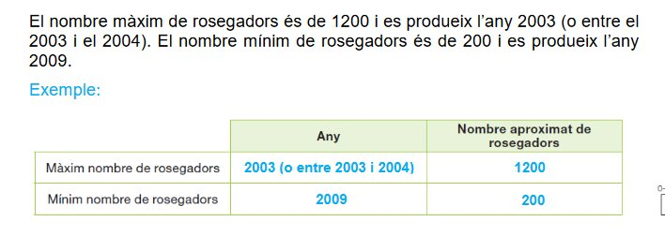

ACTIVITAT 5

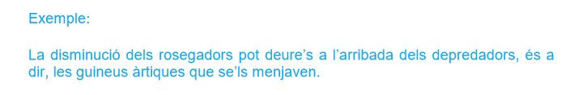

ACTIVITAT 7

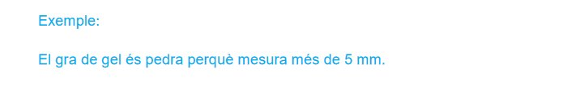

ACTIVITAT 18

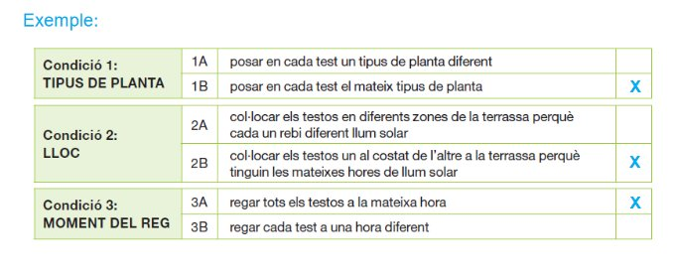

ACTIVITAT 21

